**Киреева Татьяна Ивановна**,

учитель изобразительного искусства

высшей квалификационной категории

МБОУ «Гимназия № 4» города Смоленска

Конспект урока изобразительного искусства в 1 классе

по теме: **«Тайны подводного царства. Красивые рыбки»**

(2 четверть учебного года, 14 урок)

**Тип урока:** урок изучения нового материала

**Вид занятия:** декоративное рисование

**Цели урока**: формирование знаний учащихся о различных способах изображения окружающего мира с использованием графических и живописных материалов, умения рисовать рыбку; развитие умения работы цветом, линией, пятном, о передаче настроения через цвет, развитие умения выполнять рисунок поэтапно под руководством учителя, развитие внимания, памяти, мышления, умения анализировать и самостоятельно оценивать полученный результат, делать несложные выводы; воспитание нравственно-эстетической отзывчивости на прекрасное в жизни и в искусстве.

**Оборудование урока:**

**-** мультимедийная презентация «Тайны подводного царства. Красивые рыбки», аудиозапись «Звуки моря», компьютер, экран, проектор;

- альбомы, карандаши, восковые мелки, акварельные краски, кисти № 5-6, баночки для воды, тряпочки;

- Неменская Л.А. Изобразительное искусство. Искусство и ты: Учебник для 1 класса начальной школы/Под ред. Б.Н. Неменского. – М.: Просвещение, 2016 (Действие учебника до 25.04.2027 согласно Приказу Министерства просвещения РФ от 21.09.2022 г. N 858).

**Ход урока**

**I. Организационный этап урока**

*1.1. Учитель проверяет готовность класса к уроку, оснащённость рабочих мест учеников всем необходимым.*

Прозвенел и смолк звонок,

Начинается урок.

Мы за парты дружно сели

На меня все посмотрели.

Мы сегодня опять

Учиться будем рисовать.

*1.2. Учитель создает условия для возникновения у обучающихся внутренней потребности включения в учебную деятельность, уточняет тематические рамки.*

*Учитель:* Ребята, проверьте, всё ли готово к уроку? Давайте пожелаем друг другу удачи!

*1.3. Мотивация учебной деятельности*

*Учитель:* Ребята, отгадайте загадку: «Блещет в речке чистой спинкой серебристой»

*Ученики*: рыбка

**2 этап урока. Сообщение темы и целей урока**

*Учитель:* Ребята, сегодня мы совершим необыкновенное путешествие - путешествие в подводный мир. Мастер Украшения познакомит нас с удивительным миром морей и океанов. В этом мире живут маленькие и большие, разноцветные, необыкновенной красоты рыбки.

Тема урока: «Тайны подводного царства. Красивые рыбки».

Сегодня на уроке вы узнаете о различных способах изображения окружающего мира с использованием графических и живописных материалов. Вы научитесь рисовать рыбку, отражая своё отношение к ней при помощи акварельных красок.

**3 этап урока. Изучение среды обитания рыб**

*3.1. Слушание стихотворения и ответы на вопросы по его содержанию*

*Учитель:* Ребята, послушайте стихотворение Ирины Токмаковой «Где спит рыбка?»

**Ирина Токмакова**

***Где спит рыбка?***

Ночью темень, ночью тишь.

Рыбка, рыбка, где ты спишь?

Лисий след ведет к норе,

След собачий – к конуре.

Белкин след ведет к дуплу,

Мышкин – к дырочке в полу.

Жаль, что в речке, на воде,

Нет твоих следов нигде.

Только темень, только тишь.

Рыбка, рыбка, где ты спишь?

*Учитель:* Понравилось вам стихотворение? Что запомнилось?

О каких животных говорится в этом произведении? Что вы узнали о том, куда ведут следы этих животных?

Почему Ирина Токмакова так назвала своё произведение?

Где же спит рыбка?

*Ученики отвечают на вопросы.*

*3.2. Рассказ учителя о подводном мире, где живут рыбы* (с показом иллюстраций)

*3.3. Просмотр видеоролика «Подводный мир»*

*Учитель:* Ребята, сейчас мы посмотрим небольшой видеоролик «Подводный мир» (просмотр видеоролика)

*3.5. Беседа на тему «Тайны подводного мира»*

*Учитель:* Понравился вам этот видеоролик? Что запомнилось?

*Ученики:* Мы увидели множество разноцветных ракушек и камушков, которые покрывают дно, но самое главное, мы увидели подводных обитателей – рыб и других существ, живущих под водой. Здесь все необычно, ярко, красочно, волшебно, пестро.

*Учитель:* Каких обитателей подводного мира вы запомнили?

*Ученики:* Среди обитателей подводного мира мы запомнили медуз, морских звезд, рыб, крабов, устриц и других.

*Учитель:* Чем покрыто морское дно?

*Ученики:* Морское дно покрыто песком, камнями, ракушками.

*Учитель:* Где же могут спать и прятаться рыбки?

*Ученики:* Рыбки могут спать или прятаться от своих врагов в подводных растениях, кораллах, ракушках, в водорослях.

**4 этап урока. Подготовка к рисованию рыбки**

*4.1. Рассматривание фотографий с рыбами*

*Учитель:* Ребята, сегодня на уроке вы будете учиться рисовать рыбок. Все они очень разные: мелкие и крупные, хищные и нехищные, яркие, декоративные и совсем незаметные, похожие на песок или камень.

Давайте рассмотрим их внимательно на фотографиях.

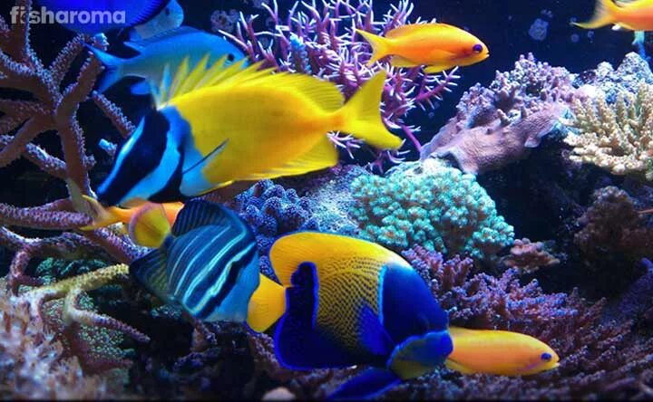

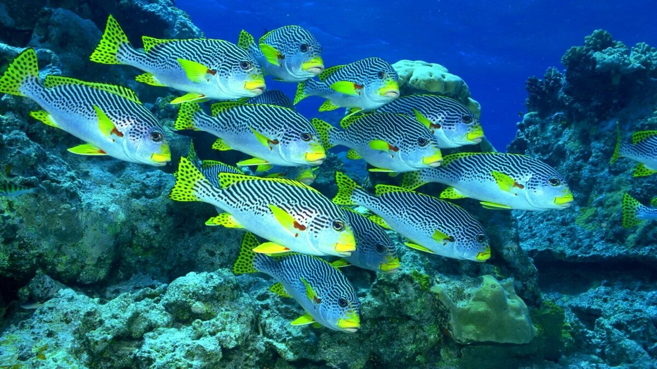

*4.2. Беседа об отличии и сходстве рыб*

*Учитель:* Чем отличаются рыбки друг от друга?

*Ученики:* Рыбки отличаются рыбки друг от друга по размеру, форме, рисунку, окраске.

*Учитель:* Что у всех рыбок общего?

*Ученики:* У всех рыбок одинаковое строение тела.

*4.3. Рассматривание схемы «Строение рыбы»*

*Учитель:* Рассмотрите внимательно внешнее строение тела рыбы.

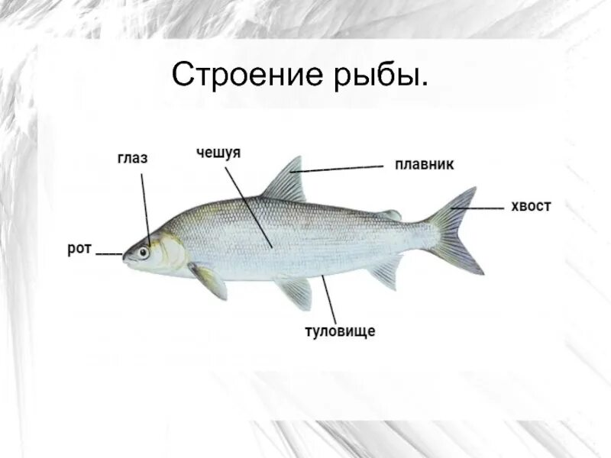

*Учитель:* Из каких частей состоит тело рыбы?

*Ученики:* У всех рыбок есть голова, туловище, хвост, плавники, жабры.

**5 этап урока. Физкультминутка**

*Учитель:* А сейчас давайте немного отдохнём.

*Упражнение* ***«Поплыли дружно»***

К морю быстро мы спустились,

Наклонились и умылись.

А теперь поплыли дружно.

Делать так руками нужно:

Вместе раз – это брасс.

Одной, другой – это кроль.

Вышли все на бережок –

И отправились домой.

**6 этап урока. Художественно-технологический этап**

*6.1. Объяснение учителем последовательности рисования рыбки*

*Учитель:* Для того, чтобы правильно нарисовать рыбку, следует соблюдать определённую последовательность в работе. Послушайте и посмотрите, что я буду делать.

*Учитель:* Первый этап. Сначала нарисуем туловище рыбы.

Какой формы туловище рыбы? На что похожи рыбки?

*Дети предлагают варианты: листик, овал, треугольник.*

*Учитель:* Второй этап. Теперь отделим линией голову.

*Учитель:* Третий этап. Нарисуем плавники. Рядом с головой, снизу нарисуем грудные плавники (ромбовидной формы со сглаженными углами). От середины спины вверх изобразим спинной плавник, используя волнистую линию. Снизу рыбки нарисуем брюшные плавники

*Учитель:* Четвёртый этап. Нарисуем хвост.

*Учитель:* Пятый этап. Нарисуем рот рыбки.

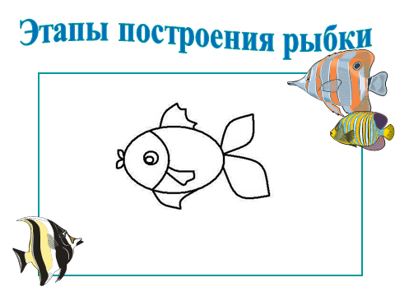

*6.2. Демонстрация учителем приёмов работы*

*Учитель:* Положите лист горизонтально. Рисовать рыбку начнём карандашом.

*Учитель объясняет, почему нельзя сразу восковыми мелками*

*Учитель:* Чем отличается мелок от графического карандаша?

*Ученики отвечают на вопрос*

*Учитель:* Наметим карандашом верхнюю и нижнюю границу туловища рыбки, используя ширину ладони.

*Учитель:* Придумаем форму рыбки, рисунок на туловище.

*Учитель:* Придумаем ей красивый наряд, украсив рыбку узорами.

*Учитель:* Выполним раскрас рыбки восковыми мелками.

*Учитель:* Оформляем дно моря (водоросли, песок, камушки и т.п.) восковыми карандашами

*Учитель:* А теперь с помощью кисти для рисования «погрузим» рыбку в «воду».

*Учитель:* Выполним воду акварелью способом «заливки»

**7 этап урока. Самостоятельная практическая работа**

*7.1. Пальчиковая гимнастика*:

Кто из пальчиков ловчее?

Карандаш держать умеет?

Пальцы дружно отвечают,

Головами все кивают.

*7.2. Практическая работа*

*Учитель организовывает самостоятельное выполнение задания учащимися и самопроверку, создает ситуацию успеха для каждого ребенка. Можно включить аудиофайлы «Шум прибоя, Одинокое море».*

*Если ребенок не может самостоятельно нарисовать туловище рыбки, тогда надо дать ему готовый шаблон туловища рыбки.*

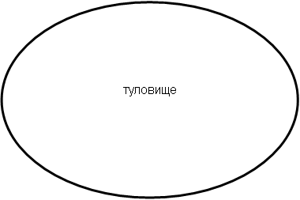

*Учитель наблюдает, советует, косвенно руководит деятельностью, помогает учащимся.*

*Учитель:* Ваша задача – составить рисунок (композицию), изображающую подводный мир, с необычной рыбкой, необычными существами, необычными растениями. Не забывайте, карандашом нужно работать легко, не нажимая на него, иначе на листе бумаги будет грязь. Нарисовав рыбку и раскрасив мелками, погрузите ее в «воду». Если у вас есть дома аквариум, вы можете изображать свою любимую рыбку.

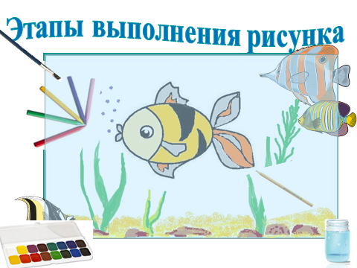

**8 этап урока. Оценка деятельности учащихся на уроке**

*8.1. Обучение анализу и самооценке полученного результата*

*Учитель:* Ребята, вы закончили рисунок рыбки. Молодцы!

Теперь давайте поучимся самостоятельно оценивать полученный результат на основе анализа своей практической работы. Проанализируйте свой рисунок по вопросному плану:

1. Как рисунок размещён на листе бумаги?
2. Какие этапы работы соблюдены при рисовании рыбки?
3. Аккуратно ли выполнено рисование красками?
4. Какое настроение создаёт ваш рисунок?

Ученики анализируют и оценивают свои рисунки самостоятельно

*8.2. Работа с выставкой работ учащихся*

*Учитель:* Ребята, давайте устроим выставку ваших работ. Для этого все рисунки поместим на доску.

*Ученики выносят свои рисунки к доске и размещают их на доске.*

*Учитель:* Как можно назвать выставку наших рисунков?

*Ученики:* Нашу выставку можно назвать «Подводное царство».

*8.3. Рефлексия.*

*В процессе окончания выполнения рисунков организует рефлексию и самооценку учениками собственной учебной деятельности на уроке*

*Учитель:* Ребята, давайте оценим свою деятельность на этом уроке, закончив фразы:

*С*егодня я узнал…

Теперь я могу…

У меня получилось …

**9 этап урока. Итог урока**

*Учитель:* Ребята, какова тема урока?

Какие цели мы ставили в начале урока? Какие из них нами достигнуты? Над чем нам ещё нужно будет работать на следующих уроках?

*Ученики отвечают на поставленные вопросы*

*Учитель:* Ребята, вам удалось изобразить нарядных, красивых, разноузорчатых рыбок.

Молодцы!! Спасибо за урок!

Рыба – царица! Рыба – царица!

Я бы хотела с тобой подружиться.

Но далеко твой дворец, в глубине,

В зарослях тёмных, на илистом дне.

**Информационные источники**

1) Неменская Л.А. Изобразительное искусство. Искусство и ты: Учебник для 1 класса начальной школы/ Под ред. Б.Н. Неменского. – М.: Просвещение, 2016.

2) Особенности обучения школьников по программе Б.М. Неменского «Изобразительное искусство и художественный труд»: лекции дистанционного курса повышения квалификации. – Москва: Педагогический университет, «Первое сентября», 2010.

3) Программы общеобразовательных учреждений 1– 4 класс «Изобразительное искусство»/ Под ред. Б.Н. Неменского. – М.: Просвещение, 2018.

4) ЦОР к учебно-методическому комплекту «Изобразительное искусство» (под ред. Б.М. Неменского) для 1 класса

- <http://allforchildren.ru/poetry/fish005.php> - стихи для детей «Где спит рыбка» И. Токмакова

<http://www.bisound.com/index.php?name=Files&op=view_file&id=9583588> -музыка моря

- <http://youtu.be/RaZlG7fU-Nc> авторское видео

[http://yandex.ru/images/#!/images/search?text=%D1%80%D1%8B%D0%B1%D0%BA%D0%B8&uinfo=sw-1280-sh-800-ww-1263-wh-683-pd-1-wp-16x10_1280x800](http://yandex.ru/images/) – фото рыб и подводного мира